生成代金小票和购物小票

Contents
生成【代金小票】和【Ticket de caisse购物小票】 2
登录方式 2
页面布局 2
功能 2
Ticket de caisse购物小票 2
购物小票打印 7
页面布局 7
详细需求 8
代金小票 12
页面布局 12
详细需求 12
生成【购物小票】和退到会员卡上 14

说明：
- 客户退货后，可以选择两种方式退款（二选一）
  - 得到一张代金小票
  - 退还的钱直接打到会员卡上（有会员卡的客户）
- 选择其中一种，另一种按钮变灰
- 成功后，再点击按钮，只可打印

生成【Ticket de caisse购物小票】和【代金小票】并打印

登录方式
进入【退货】界面，在列表删除列前加一列【Créer bon d’avoir生成代金小票】按钮
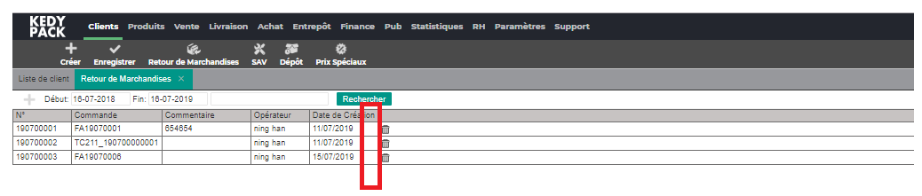

功能

  - 【生成代金小票】
  - 点击【生成代金小票】按钮，跳出密码弹窗（RH的【确认密码】，权限【Caisse收银系统】）
  - 密码确认后，
    - 生成新的销售单，在卖场终端，Ticket de caisse 购物小票+打印
    - 生成代金小票+打印
  - 一张【退货小票】只可以生成一次代金小票，一旦生成，再点击【生成代金小票】按钮，只有打印功能了
  - 退货列表加一列【N° Bon d’avoir代金小票号码】按钮
  - 代金小票号码生成规律：AV+“-”+退货小票号码
注意： 这里和收银系统用同一个接口，接口13 Mode= Avoir

Ticket de caisse购物小票
界面跟卖场终端界面一致
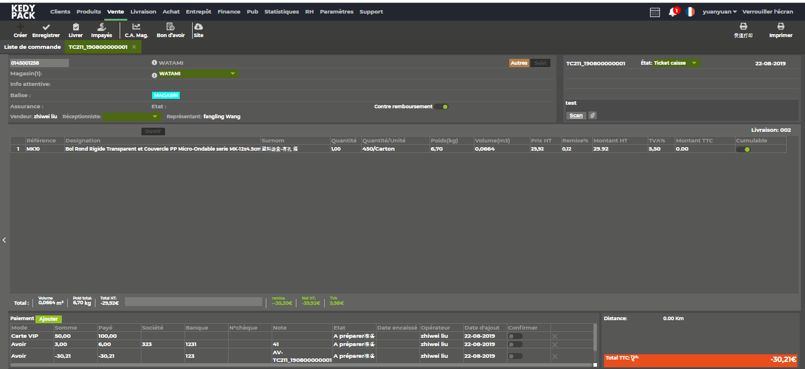

Information Commande 销售单信息
名称 | 说明 | 数据来源
Numéro 销售单号 | Ticket caisse购物小票: Ip 地址的最后网段编码 +'_'+ 自动更新尾数8位，前缀TC  - TCIP_YYMMxxxxxxxx，每月第一天新单（含状态变换）自动更新年YY和月MM，自动回到00000001.  - 如果在一个月中达到TCIP_YYMM99999999，则下一单为TCIP_ YYMM100000000，TCIP_YYMM100000001, … | 【销售单】
Date création 建单日 | 新建时为当日 | 【销售单】
Etat 状态 | 可修改，跟从收银系统进来的单一致 | 【销售单】
Commentaire 注释 | String < 200 | 【销售单】
Vendeur 售货员 | 只读，新建单子的用户，新建时创建，不可修改 | 【销售单】
Réceptionniste 接单人 | 默认为空，单选，候选人为Commercial销售 部门的人 | 【销售单】
Fichiers文件 | 可以添加多个文件，可以删除。扫描功能一期不做 | 【销售单】

Information Client 客户信息 ：可以为空，如果退货的销售单没有信息
  - 除客户号外均为只读信息
名称 | 说明 | 数据来源 | 数据保存
Code 客户号 | 只读 | 【销售单】 | 【销售单】
Société 公司名 | 只读 | 【客户】 | 【销售单】
Métier 行业 | 只读 | 【客户】 | 【销售单】
Représentant销售负责人 | 只读 | 【客户】 | 【销售单】
Info attentive 注意信息 | 只读 | 【客户】 | 【销售单】
Balise 标签 | 只读 | 【客户】 | 【销售单】
Magasin 店铺 | 只读 | 退货【销售单】 | 【销售单】
Détail 详细 | 点击后进入【V_2_1】 | 【客户】 | 【销售单】
立即付款 | 只读 | 【客户】 | 不保存
AXA | 只读  保险信息，一期不做，就一直显示AXA 就可以 | 【客户】 | 不保存

购买型号
名称 | 说明 | 数据来源 | 数据保存
Référence 编号 | 只读 | 【退货单】 | 【销售单】
Designation 称谓 | 只读 | 【退货单】 | 【销售单】
Surnom 别名 | 只读 | 型号 | 【销售单】
Quantité 数量 | 只读  注意：退货单保存为正数，这里是负数  退货单保存负数，这里是正数 | 【退货单】 | 【销售单】
Quantité / Unité 数量/单位 | 只读 | 【型号】 | 【销售单】
Poids(kg) 重量 | 只读  Xx,xx | 【型号】 | 【销售单】
Volume 体积 | 只读  Xx,xxxx | 【型号】 | 【销售单】
Prix HT 税前价格 | 只读 | 【退货单】 | 【销售单】
Remise 折扣 | 只读 | 【退货单】 | 【销售单】
Montant HT 税后总价 | 只读 | 【退货单】 | 【销售单】
TVA 增值税 | 只读 | 【型号】.【TVA】 | 【销售单】
Montant TTC 总价 | 只读 | 自动算
Cumulable 可累加 | 只读 | 【型号】.【折扣可累加】 | 【销售单】

名称 | 说明 | 数据来源 | 数据保存
Poid total 总重 | 只读 | 自动算 | 【销售单】
Volume total 总体积 | 只读 | 自动算 | 【销售单】
Distance 距离 | 只读 | 自动算 | 【客户】.【店铺】
不含税总价 | 只读 |  | 【销售单】
总折扣 | 只读  自动算
Net HT 总  净价 | 只读  自动算
Total TVA 总税额 | 只读  自动算
TOTAL TTC税后总价 | 只读  自动算 |  | 【销售单】

支付列表
名称 | 说明 | 数据保存
Mode 方式 | 只读  如果是生成代金小票，这里的支付方式就是Avoir | 【销售单支付】
Somme金额 | 只读  【Montant TTC 总价】  负数 | 【销售单支付】
Payé总支付 | 只读  【Montant TTC 总价】  负数 | 【销售单支付】
Société 公司名 | 只读 | 【销售单支付】
Banque银行 | 只读 | 【销售单支付】
N°chèque 支票号码 | 只读 | 【销售单支付】
Note注释 | 代金小票号码  只读 | 【销售单支付】
Etat 状态 | 只读 | 【销售单支付】
Date encaisée结账日期 | 只读 | 【销售单支付】
Date d’ajout 记账日期 | 添加日期 | 【销售单支付】
Opérateur 操作员 | 添加时用户 | 【销售单支付】
Confirmer | - Checkbox  - 可编辑 | 【销售单支付】

生成【购物小票】并打印和退到会员卡上

登录方式
进入【退货】界面，在列表删除列前加一列【Rembourser VIP退到会员卡】按钮, 如果该客户没有激活的会员卡，该按钮不要显示

功能
  - 点击【Rembourser VIP退到会员卡】按钮，出弹窗
    - 会员卡输入框 ，焦点自动在搜索框
    - 输入会员卡号，回车搜索
    - 显示对应会员卡信息：Type卡类型、卡号、余额
    - 密码输入框（RH的【确认密码】，权限【Carte VIP会员卡】）
    - 如未找到会员卡，默认确认密码按钮变灰，当找到会员卡后激活
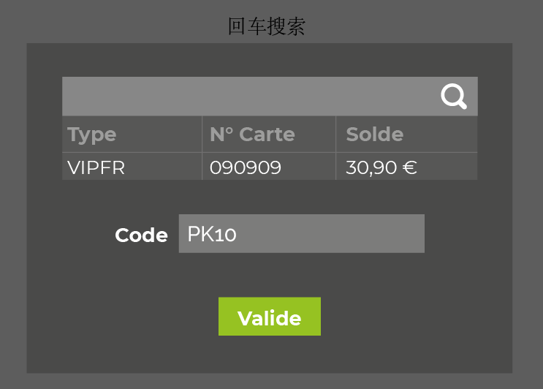
  - 确认后，生成【购物小票】+打印
  - 退货金额退到选择会员卡上。（这里购物小票的支付方式为Carte VIP会员卡
  - 每张退货单只能生成一次购物小票，已生成后，再点击【Rembourser VIP退到会员卡】按钮。只可打印【购物小票】
- 注意： 这里和收银系统用同一个接口，接口13 Mode= AvoirToVip

购物小票打印

页面布局

- 纸张大小和退货单的纸张大小一致
- 打印纸张大小80*297m（打印纸宽：8cm,注意四周间距留一点）
- 需要分页

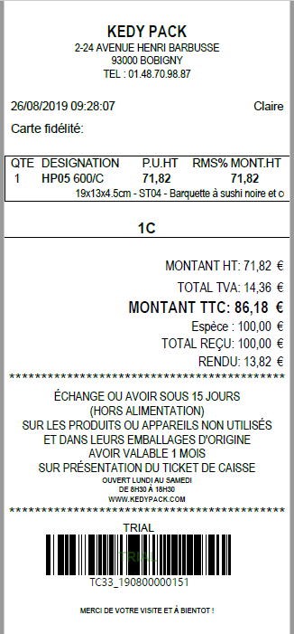

详细需求
打印顺序：
- Order by【型号.单位】
- 1【Pièce】；2【Paquet】；3【Kg】；4【Carton】 ；5【Sac】；6【Bidon】；
- 不同单位的型号用虚线隔开

名称 | 说明 | 数据来源
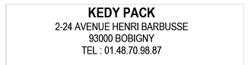
KEDY PACK | 居中 | 静态文字
2-24 AVENUE HENRI BARBUSSE  93000 BOBIGNY  TEL : 01.48.70.98.87 | 居中 | 静态文字
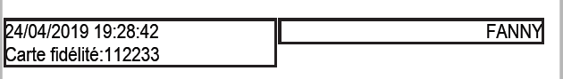
打印时间 | dd/MM/yyyyhh :mm :ss
Cartefidélité会员卡号 | 如果有，显示，否则不显示
操作人 | 登录账户名
列表 | 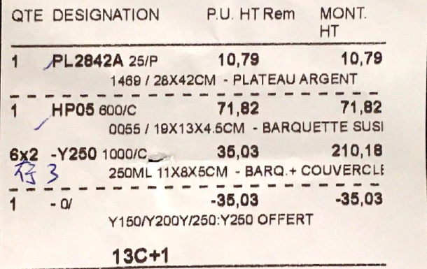
QTE数量 | X=【销售单】.【购买型号数量】  Y=【型号】.【组件数】  IF Y>1  显示X*Y  ELSE  显示 X
Designation 描述 | - 行1：【型号编号】+【数量/单位首字母】（不可总折扣的型号前面有一个【-】）  行2：  - 型号的 【Alias别名】  - 型号的【属性】  - 型号的【称谓】  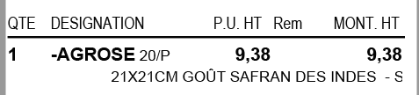
P.U. HT型号税前单价 | X,xx | 【销售单】.【购买型号税前价】
RMS%折扣率  注意列头有少许不同 | X,xx | 【销售单】. 【购买型号单折扣】
MON. HT税前总价 | X,xx
qC +qB+qS+X商品数量 | 已做过
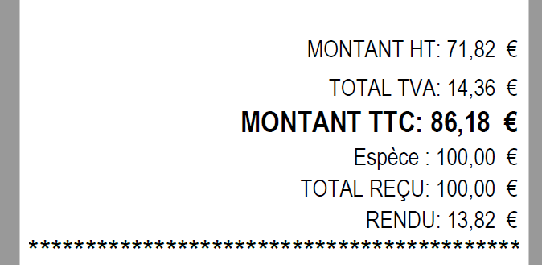
MONTANT HT税前总价 | X,xx€ | 销售单
NET HT折后总税前价 | 有总折扣时显示，否则不显示  X,xx€ | 销售单
TOTAL TVA增值税 | X,xx€ | 销售单
MONTANT TTC税后总价 | X,xx€ | 销售单
支付方式（可多种） | X,xx€  通过代金券生成的只有Avoir一种支付方式 | 销售单支付
TOTAL RECU总支付 | 每种支付方式输入值总和  X,xx€ | 销售单支付
RENDU | X,xx€  有找钱时显示，否则不显示
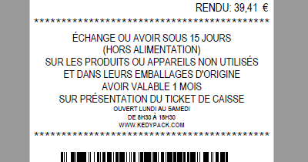
条款 | ECHANGE OU AVOIR SOUS 15 JOURS  (HORS ALIMENTATION)  SUR LES PRODUITS OU APPAREILS NON UTILISES  ET DANS LEURS EMBALLAGES D'ORIGINE  AVOIR VALABLE 1 MOIS  SUR PRESENTATION DU TICKET DE CAISSE  OUVERT LUNDI AU SAMEDI  DE 8H30 A 18H30  WWW.KEDYPACK.COM | 静态文字
条形码+销售单号 |  | 销售单
结尾感谢语 | MERCI DE VOTRE VISITE ET A BIENTOT | 静态文字

代金小票

页面布局
纸张大小跟退货小票大小一致。
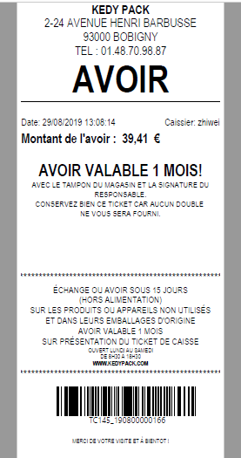

详细需求
名称 | 说明 | 数据来源
KEDY PACK  2-24 AVENUE HENRI BARBUSSE  93000 BOBIGNY  TEL : 01.48.70.98.87 | 居中 | 静态数据
Bon d’avoir | 居中 | 静态数据
Date 日期 | 生成bond’avoir的时间  dd/MM/yyyyhh :mm :ss
Caissier收银员 | 操作账户登录名
Montant de l’avoir代金小票金额 | X,xx  对应【购物小票】的【Montant TTC 总价】  购物小票为负值，这里是正值 | 销售单
说明 | AVOIR VALABLE 1 MOIS !  AVEC LE TAMPON DU MAGASIN ET LA SIGNATURE DU RESPONSABLE.  CONSERVER BIEN CE TICKET CAR AUCUN DOUBLE NE VOUS SERA FOURNI. | 静态数据
条款 | ECHANGE OU AVOIR SOUS 15 JOURS  (HORS ALIMENTATION)  SUR LES PRODUITS OU APPAREILS NON UTILISES  ET DANS LEURS EMBALLAGES D'ORIGINE  SUR PRESENTATION DU TICKET DE CAISSE  OUVERT LUNDI AU SAMEDI  DE 8H30 A 18H30  WWW.KEDYPACK.COM | 静态数据
条形码+代金小票号
结尾感谢语 | MERCI DE VOTRE VISITE ET A BIENTOT | 静态文字

